Разработка урока по теме: «Правописание безударных гласных в корне слова», 2 класс
Предмет: Русский язык.
Класс: 2
Тема: «Правописание безударных гласных в корне слова»
Цель:
- формировать умение видеть орфограмму в корне слова;
- уточнить знания учащихся об особенностях проверочных слов и способах проверки;
- развивать орфографическую зоркость;
- развивать внимание, мышление, речь;
- воспитывать интерес к русскому языку, показывать его богатство и разнообразие.
Тип урока:
- урок закрепления и обобщения знаний.
Оборудование:
- карточки со словами;
- схема с основными вопросами урока;
- листы с корнями для работы в группах;
- сигнальные карточки;
- карточки для самооценки.

Ход урока
I. Организация класса
• Организация внимания всех учащихся, настрой на работу.

II. Постановка проблемы урока

• Подготовить детей к закреплению материала через постановку проблемной ситуации.
– Я хочу вам рассказать историю.
Дима написал своему другу Коле записку: «Приходи сегодня вечером с мечом, сыграем». Коля записку прочитал и пообещал придти. Собрались ребята вечером.
«Мяч будет, – сказал товарищам Дима. – Колька принесет».
Пришел Коля, а в руках у него вместо мяча был деревянный меч.
Ребята расстроились, что не придется поиграть в футбол.

– Почему так получилось?
– Какое правило не знал Дима?
– Как правильно записать это слово?

На доску вывешиваю карточку.

III. Постановка темы и цели урока
• Дети самостоятельно делают вывод о теме и целях урока.
– Исходя из этой проблемы, назовите тему нашего урока? (Тема нашего урока – «Правописание безударных гласных в корне слова».)
– Какие цели поставите перед собой? (Научиться правильно писать слова с безударной гласной в корне.)
– В течение урока будем отвечать на вопросы:

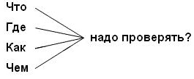

• Повторение ранее изученного материала.

– Ответим на первый вопрос: что надо проверять? (Гласные а, о, и, е, я – в слабой позиции.)
– Где надо проверять? (Надо проверять в корне слова.)
– Как надо проверять? (Надо подобрать однокоренные проверочные слова.)
– Чем надо проверять? (Безударная гласная проверяется ударением.)

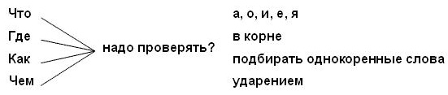

IV. Работа над темой урока
- Минута чистописания.
-Прежде чем приступить к работе открываем тетради и записываем число.
-Как всегда работу начинаем с минутки чистописания.
Мм
Молоко , машина, медведь , моря
-Выделим корень , поставим ударение , подчеркнем безударный гласный звук в каждом слове.
-Какое слово лишнее?( моря)
-Почему?( это слово можно проверить ударением , а другие слова нужно запомнить, так как это словарные слова )
- Запишем это слово ниже вместе с проверочным.(Моря-море)
- Коллективная работа
1)На доске записаны слова.
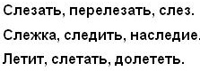
-Читаем первую строчку, выделяем корень, ставим ударение.
-Все ли слова в этой группе имеют безударную гласную в корне слова?(нет, слез является проверочным).Подчеркнем проверочное слово.
- Читаем вторую группу слов, третью . Работа аналогичная.
- Запишите в тетрадь строчку , которая не имеет проверочного слова, т. е. все слова с безударной гласной в корне.
- Какое проверочное слово подберем для третей строчки?( полет)
- Почему эти слова являются проверочными? (В этих словах на проверяемую гласную в корне падает ударение.)
Ф И З М И Н У Т К А
• Работа в парах
2) Чтобы проверочные слова быстро приходили в голову, надо почаще собирать гнезда родственных слов. Поработайте в парах. На листочке записан «корень», вам нужно найти его «родственников» и записать.

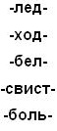
• Проверка (зачитываются слова от каждой пары).
– Подчеркните те из них, которые могут быть проверочными.
– Почему вы выбрали эти слова ? (В этих словах на проверяемую гласную в корне падает ударение.)
• Работа с сигнальными карточками. Дети должны обосновать правильность выбора. Игра на внимание.
3) Игра «Будь внимательным».
– Я буду называть слова с безударной гласной в корне, а вы показываете сигнальную карточку с необходимой буквой и называете проверочное слово.
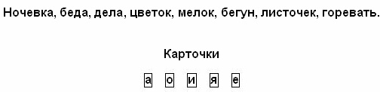
• Самостоятельная работа. Исключение лишнего слова. Выбор обосновать.
4) Найди и исправь ошибку мальчика Димы с соседнего класса.

• Проверка. По одному дети исправляют ошибку и доказывают правильность написания. (Синий – синева, воды – вода, бег – бежать, травы – трава, свист – свистеть.)

– Сколько слов он написал правильно? (Одно.)
– Какое? (Свистеть.)
– Что вы посоветуете Диме? (Выучить правило правописания безударной гласной в корне слова.)
- Работа в учебнике.
Упражнение 117.
V. Итог урока
– Вернемся к нашим вопросам, которые ставили в начале урока.
– Кто хочет задать первый вопрос?

• Вызываемый ученик задает вопрос другому ученику, которого сам же и выбирает.
– Какое умение мы отрабатывали на уроке?

VI. Рефлексия

• Самооценка собственной работы на уроке.

– У вас каждого есть листочки с лесенкой из пяти ступенек. С ее помощью оцените свою работу на уроке. На какую ступеньку вы себя поставите?

